Educação Pré-Escolar
Jardim de infância Escola Básica Fernão de Magalhães
Turmas A, B e C
A organização do tempo no jardim de infância é o estabelecimento de uma rotina educativa e intencional que corresponde a momentos que se repetem com uma certa periodicidade. Esta rotina é planeada pelo educador e pelo grupo de crianças numa decisão democrática. A agenda semanal é um instrumento de regulação do trabalho a desenvolver pelo grupo. e que se traduz num conjunto de atividades a desenvolver em cada dia da semana, de forma equilibrada, comtemplando as áreas, domínios e subdomínios estabelecidos nas orientações curriculares para a educação pré-escolar. As atividades estabelecidas permitem um conjunto de aprendizagens diversificadas e a apropriação progressiva de referências temporais que são securizantes e servem como fundamento para a compreensão do tempo. Assim, e tendo como referência a Agenda Semanal construída no nosso jardim de infância, a planificação irá comtemplar as diferentes atividades estabelecidas nos diferentes dias.

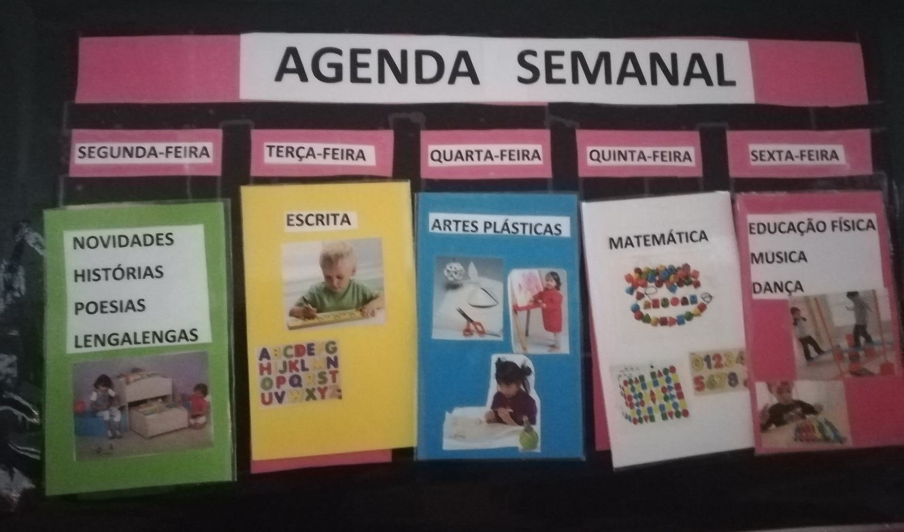

Para começar esta nova etapa visualize este pequeno vídeo com o seu educando …

https://youtu.be/rXul5K6UIas

Temática a abordar:
A comemoração do Dia Escolar da Não Violência e da Paz (Dia 30 de janeiro), seria uma atividade a desenvolver no JI. Devido ao confinamento esta não foi realizada pelo que propomos que seja trabalhada nesta semana. Esta atividade tem como finalidade a valorização de uma educação para a paz, que promova valores como o respeito, a igualdade, a tolerância, a solidariedade, a cooperação e a não violência. Esta data comemorativa vai ao encontro do Referencial de Educação para a Segurança, a Defesa e a Paz, uma das áreas temáticas da Educação para a Cidadania.
Outra data comemorativa a trabalhar no Jardim de Infância é o “Dia dos Namorados”, 14 de fevereiro. Associada a esta comemoração trabalha-se a os valores da amizade e dos afetos e o conceito de ter e ser um amigo.
SEGUNDA FEIRA – NOVIDADES /HISTÓRIAS/POESIAS E LENGALENGAS
Vamos ouvir a história https://www.youtube.com/watch?v=lK9aBip-2FU. A ZANGA DAS CORES DO ARCO IRIS.
Tarefa: No fim de ouvir a história conversar sobre a mesma e pedir que o seu educando faça um desenho sobre o que mais gostou na história.
Visualizar o filme: https://youtu.be/vb-3NdH75d0 - A importância de cada um no grupo e o respeito.
Tarefa: Solicitar ao seu educando que fale sobre o que viu valorizando a individualidade de cada um, o respeito e a amizade.
TERÇA -FEIRA – ESCRITA

Poema – Ter um amigo é maravilhoso

Ter um amigo
é maravilhoso.
Ser amigo de alguém
ainda melhor;
é como recordar
e sentir o Sol a brilhar.
Um amigo é alguém
com quem se está bem.
Mas um amigo
é muito mais do que isso!
É alguém que pensa em ti
quando não estás aqui.
Nunca se está realmente só
quando se tem um amigo.
Amigo é uma palavra bonita.
É quase
a melhor palavra!

Leif Kristiansson (tradução de Sofia de Mello Bryner Andersson)
Tarefa: Leitura do poema e conversa sobre o que é ser amigo.
Na folha, em anexo, ler as quadras sobre os afetos no dia de S. Valentim e pedir ao seu educando que desenhe o seu melhor amigo, para posteriormente lhe fazer a oferta daquela singela prenda. Reproduza a palavra amigo e escreva o nome do amigo que desenhou.
QUARTA-FEIRA -ARTES VISUAIS
A Pomba branca é considerada o símbolo universal da paz. É ela que é a mensageira de paz no Cristianismo e no Judaísmo. Muitas vezes, a pomba aparece com um ramo na boca, representando a segurança e a liberdade.
Pablo Picasso foi considerado um símbolo pela defesa da paz e da liberdade depois de pintar Guernica em 1937 em resposta aos bombardeios alemães na Guerra Civil Espanhola.
A Pomba da Paz é uma série de desenhos criados por Pablo Picasso para simbolizar a Paz tão esperados pós Segunda Guerra Mundial.
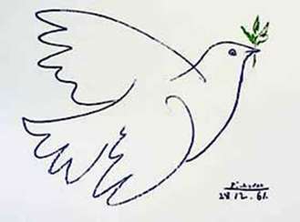
Tarefa: À imagem de Pablo Picasso e tendo como referência o seu desenho da pomba da paz, elabore/ construa como seu educando, dando asas à sua imaginação, uma pomba da paz e uma frase que demonstre o conceito deste valor. Coloque o seu trabalho numa janela da sua casa. Tire uma fotografia e envie-me juntamente com a frase que construiu.
Nota: O trabalho pode ser desenho, colagem pintura ….o que a sua imaginação criatividade lhe trouxer no momento.
QUINTA-FEIRA – MATEMÁTICA – Noções de grandeza
No jardim-de-infância há brincadeiras espontâneas e intencionais que envolvem a medição de grandezas, que possibilitam o desenvolvimento do sentido de medida. Nos primeiros anos de vida, devem ser propostas tarefas relacionadas com a ação de comparar e ordenar os objetos.
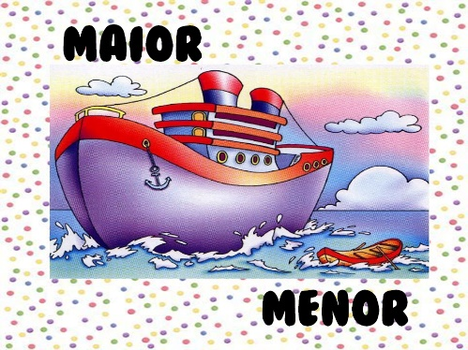
Tarefa: Inicie esta atividade solicitando ao seu educado que identifique os objetos maior e menor, grande e pequeno nas seguintes imagens:
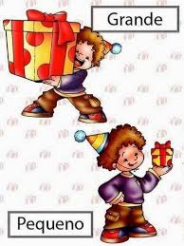
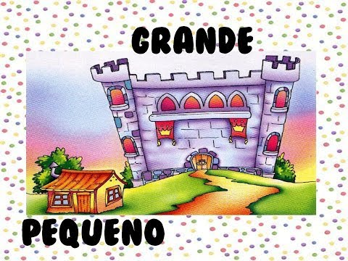

Visualizar https://youtu.be/ejQ4Uwb23Mo - Noções de grandeza
Para finalizar a atividade realize as fichas em anexo
SEXTA-FEIRA – EDUCAÇÃO FÍSICA / MÚSICA E DANÇA
A pratica regular de educação física contribui para o desenvolvimento harmonioso da criança no seu desenvolvimento físico-motor, cognitivo e socio emocional.
Tarefa: Vamos movimentar o corpo
https://youtu.be/dk9_nQs7_D0?list=PLxFziexLH44U01eBIiPJn8iNDZdNifL5u
Vamos ouvir a canção – Se tens bom coração - https://youtu.be/KR8XVcHmPPE

Boas atividades e aproveitem para brincar muito com os vossos filhos
“Aprender brincando”

As Educadoras de Infância

ANEXOS

Linguagem Oral e Abordagem à Escrita
(3,4 e 5 anos)
Desenha um amigo. Diz o que gostas mais nele e pede ajuda para escrever no desenho que fizeste. Depois, guarda para lhe ofereceres quando estiveres com ele.

Atividade: Ler as quadras

No Dia de S. Valentim,
eu que tenho pouca idade,
o que quero para mim.
é uma grande Amizade!

E, com lápis, ou canetas,
numa folha vou desenhar
a imagem do meu amigo
para, assim, comemorar!

Feliz Dia de S. Valentim

Linguagem Oral e Abordagem à Escrita
(4 e 5 anos)
Reproduz as Palavras
A | M | I | G | O

A | M | I | Z | A | D | E

Reproduz os grafismos
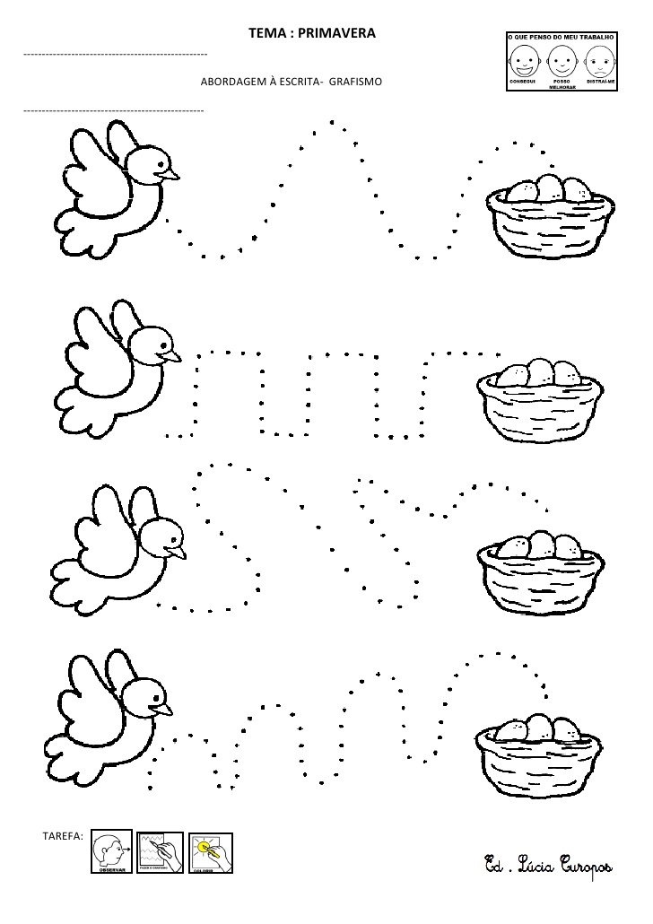

Matemática
(4 e 5 anos)
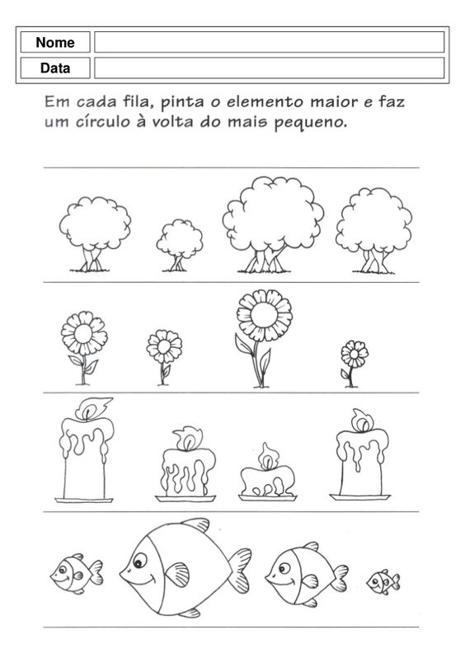
Matemática
(4 e 5 anos)

NOME: ___________________________________ DATA______________________

Pinta em cada fila o elemento maior.
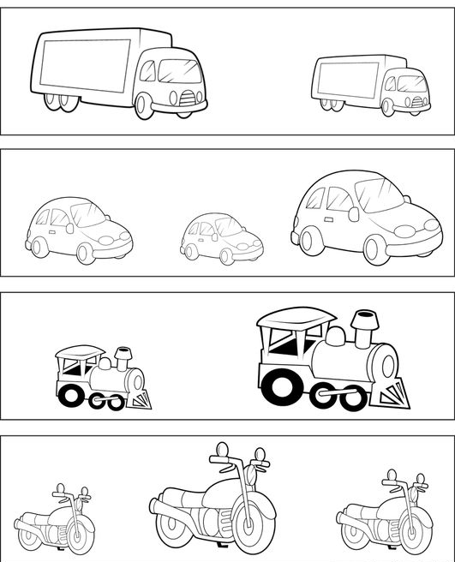

Matemática
(3 e 4 anos)
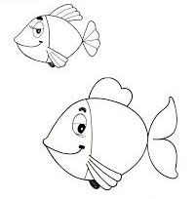

PINTA O PEIXE MENOR

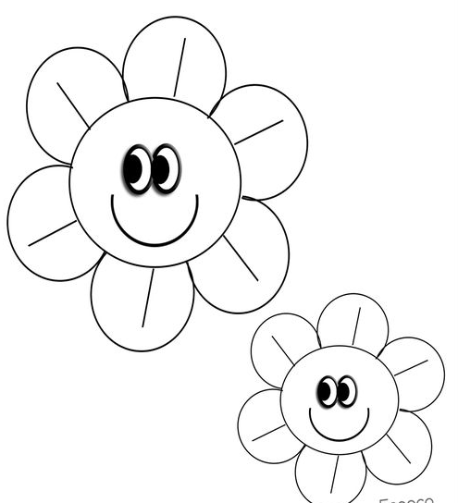

PINTA A FLOR MAIOR

